**Ładowanie**

* Ostrożnie podłącz kabel micro USB do portu ładowania micro USB na prawej słuchawce. Podłącz drugi koniec kabla albo do portu USB komputera, albo do kompatybilnej z USB ładowarki samochodowej lub ściennej.
* Pojawi się zapalone na stałe czerwone światło LED, oznaczające, że słuchawki są ładowane.
* Gdy ładowanie zostanie zakończone, LED zmieni kolor na niebieski.
* Czas ładowania zajmuje około 1 do 2 godzin.

**Włączanie/wyłączanie**

* Naciśnij i przytrzymaj na około 5 sekund włącznik z prawej strony słuchawki.
* Ze słuchawek rozlegnie się dźwięk, a niebieskie światło LED będzie oznaczać, że słuchawki się włączają.
* Aby wyłączyć bezprzewodowe słuchawki Bluetooth, ponownie naciśnij i przytrzymaj przez 6 sekund włącznik, aż światło LED zgaśnie.

**Parowanie i łączenie z nowym urządzeniem**

* Włącz bezprzewodowe słuchawki Bluetooth (przeczytaj w sekcji „Włączanie”).
* Przed sparowaniem słuchawek z nowym urządzeniem czerwony i niebieski wskaźnik LED będą naprzemiennie migać, oznaczając, że słuchawki gotowe są do parowania z urządzeniem.
* W smartfonie, tablecie lub odtwarzaczu mediów z Bluetooth przejdź do menu ustawień Bluetooth, włącz funkcję Bluetooth i wyszukaj nowe urządzenia.
* Po kilku sekundach na liście wyświetli się „BTH-250”.
* Stuknij ten model, by go zaznaczyć. Zapalone na stałe niebieskie światło LED oznacza, że urządzenie zostało z powodzeniem sparowane.
* Jeśli poprzednio sparowane urządzenie Bluetooth jest włączone i w zasięgu, słuchawki automatycznie ponownie połączą się z ostatnim urządzeniem Bluetooth, z którym były sparowane.

**UWAGA: Jeśli słuchawki nie są używane przez 10 minut, to automatycznie wyłączą się w celu oszczędzaniu energii.**

**Odtwarzanie**

* Podłącz urządzenie do słuchawek poprzez Bluetooth (przeczytaj sekcję „Parowanie i łączenie”).
* Otwórz ulubioną aplikację muzyczną i rozpocznij odtwarzanie.
* Kontroluj muzykę, ścieżkę i głośność z urządzenia lub muzykę i głośność na ekranie dotykowym (przeczytaj sekcję „funkcja dotykowa”). Naciśnij raz włącznik, by odtwarzać/wstrzymać muzykę oraz odbierać połączenia. Naciśnij dwa razy, by ponownie wybrać numer w telefonie. Naciśnij i przytrzymaj, by odrzucić połączenie przychodzące.
* Wszystkie dźwięki, włącznie z muzyką, grami, filmami i powiadomieniami będą przekierowane do słuchawek.

**Funkcja dotykowa**

* Naciśnij rejon A (patrz diagram produktu), by zmniejszyć poziom głośności.
* Naciśnij rejon B (patrz diagram produktu), by zwiększyć poziom głośności.
* Naciśnij i przytrzymaj rejon A (patrz diagram produktu), by przełączyć do poprzedniej ścieżki.
* Naciśnij i przytrzymaj rejon B (patrz diagram produktu), by przełączyć do następnej ścieżki.
* **Naciśnij zarówno rejon A i B, by przełączyć wskaźnik języka, gdy słuchawki Bluetooth nie są podłączone do żadnych urządzeń Bluetooth.**

UWAGA: Gest naciśnięcia i stuknięcia odpowiedniego rejonu oferuje płynną obsługę.

**Rozwiązywanie problemów**

Brak zasilania

Naładuj bezprzewodowe słuchawki Bluetooth, korzystając z kabla micro USB.

Muzyka nie jest odtwarzana przez Bluetooth

Upewnij się, że urządzenie Bluetooth posiada profil A2DP. Sprawdź, czy oba urządzenia są sparowane i połączone przez Bluetooth. Ponownie uruchom słuchawki, by połączyć z urządzeniem Bluetooth.

Bluetooth nie łączy się ze słuchawkami

Przejdź do menu ustawień Bluetooth w urządzeniu Bluetooth, stuknij „BTH-250” i wybierz „Zapomnij”. Teraz ponownie wykonaj czynności parowania urządzenia. Lub naciśnij i przytrzymaj włącznik na słuchawkach (gdy są włączone), by rozłączyć słuchawki z wszelkimi połączonymi urządzeniami. Następnie ponownie wykonaj czynności parowania urządzenia.

**Rysunki urządzenia**

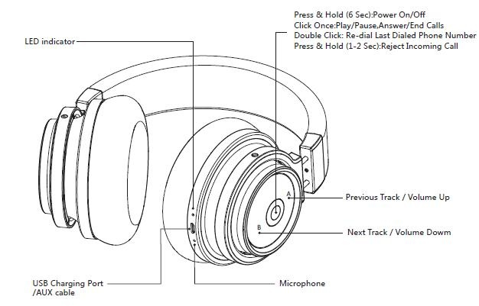

|  |
| --- |
| **PL** |
| Wskaźnik LED |
| Port ładowania USB/kabel pomocniczy |
| Naciśnij i przytrzymaj (6 s): Włącznik/wyłącznik zasilania  Pojedyncze kliknięcie: Odtwarzanie/wstrzymanie, odbieranie/zakończenie połączenia  Dwukrotne kliknięcie: Ponowne wybranie ostatniego numeru telefonu  Naciśnij i przytrzymaj (1-2 s): Odrzucenie połączenia przychodzącego |
| Poprzednia ścieżka/Zwiększenie poziomu głośności |
| Następna ścieżka/Zmniejszenie poziomu głośności |
| Mikrofon |

WSZYSTKIE PRAWA ZASTRZEŻONE, PRAWA AUTORSKIE DENVER ELECTRONICS A/S



Urządzenia elektryczne i elektroniczne oraz baterie zawierają materiały, komponenty i substancje, które mogą być niebezpieczne dla zdrowia i środowiska, jeśli ze zużytymi materiałami (wyrzucanymi urządzenia elektrycznymi i elektronicznymi oraz bateriami) nie postępuje się właściwie.

Urządzenia elektryczne i elektroniczne oraz baterie są zaznaczone przekreślonym symbolem pojemnika na śmieci, patrz poniżej. Ten symbol oznacza, że urządzenia elektryczne i elektroniczne oraz baterie nie powinny być wyrzucane razem z innymi odpadami domowymi, lecz powinny być wyrzucane oddzielnie.

Użytkownicy powinni przekazywać zużyte baterie do odpowiednich, wyznaczonych punktów. W ten sposób zapewniasz, że baterie podlegają procesowi recyklingu zgodnie z rozporządzeniami władz i nie będą szkodzić środowisku.

We wszystkich miastach powstały punkty zbiórki, gdzie można oddać bezpłatnie urządzenia elektryczne i elektroniczne oraz baterie do stanowisk recyklingu bądź innych miejsc zbiorki, albo urządzenia i baterie mogą być odebrane z domu. Dodatkowe informacje znajdują się w wydziale technicznym urzędu miasta.

Inter Sales A/S niniejszym oświadcza, że typ urządzenia radiowego BTH-250 jest zgodny z dyrektywą 2014/53/EU. Pełna treść deklaracji zgodności UE jest dostępna pod poniższym adresem internetowym: www.denver-electronics.com. Kliknij IKONĘ wyszukiwania na górze strony. Wpisz numer modelu: BTH-250 Teraz wejdź na stronę produktu. Czerwona dyrektywa znajduje się w „do pobrania/inne do pobrania”.

Zakres częstotliwości pracy: 2402-2408MHz

Maks. moc wyjściowa: 40mW

DENVER ELECTRONICS A/S

Omega 5A, Soeften

DK-8382 Hinnerup

Dania

www.facebook.com/denverelectronics